**ShareFish租借商城系统**

**测试计划**

**文档编号：001**

**版本号：1.00**

**软件测试小组：fine小组**

修订历史

|  |  |  |  |
| --- | --- | --- | --- |
| 日期 | 版本 | 说明 | 作者 |
| 2022.05.20 | 1.0 | 初稿，框架 | 宋子怡 |
|  |  |  |  |
|  |  |  |  |

**目录**

第一章 项目概述 4

1.1项目背景 4

1.2测试目的 4

1.3对象框架 4

1.4标准 4

1.5术语 4

1.6参考文档 5

1.7受众、读者 5

第二章 测试说明 6

2.1 测试对象范围 6

2.2 测试资源 7

2.2.1软、硬件设备 7

2.2.2小组人员分配 8

第三章 进度安排及任务分配 9

第四章 风险控制 10

4.1系统风险 10

4.2影响计划的潜在因素 10

4.3应急措施 10

第五章质量评估标准 11

5.1验收测试通过标准 11

# 第一章 项目概述

## 1.1项目背景

项目名称：Share Fish租借商城系统

用户：注册会员

“Share Fish租借商城系统”项目旨在开发一套为校园解决租赁不信任的平台，通过将租赁业务全流程上链，交易可靠，安全便捷。主要功能包括登录注册、上架商品、发布需求、交易业务、充值业务、咨询业务、分类后台管理等。该系统将面向所有消费者用户，适用于网上商品的信息收集和发布，为用户提供良好的交易平台。

测试版本：V1.0

## 1.2测试目的

Share Fish租借商城系统的这一“测试计划”文档的目的是：

1. 提供一个对项目测试的总体安排和进度计划，确定现有的信息和应测试的平台相关性能及体验，为最终评价系统提供重要依据。
2. 通过分析错误产生的原因和错误的分布特征，帮助项目管理者发现当前所采用的软件过程的缺陷，以便改进。
3. 保证整个软件开发过程是高质量的，同时满足用户指定的需求（功能、性能、安全性、兼容性）。
4. 帮助相关测试人员安排测试活动，确定所需的资源，并对测试的工作量进行估计。
5. 列出测试项目的可交付元素。

## 1.3对象框架

Share Fish租借商城系统是使用Ganache(或Ganache CLI)运行本地区块链进行开发，通过Remix环境进行智能合约的部署，并基于Linux/Windows操作系统、Mysql数据库平台上，采用Solidity、Go语言编写。

## 1.4标准

本测试项目遵循国家软件测试 GB/T2500-2010 和 GB/T6260的相关标准。

## 1.5术语

本测试计划中涉及以下名词，解释如下：

|  |  |
| --- | --- |
| **名词术语** | **解释** |
| 软件测试 | 使用人工或自动手段来运行或测试某个系统的过程，其目的在于检验它是否满足规定的需求或弄清预期结果与实际结果之间的差别。 |
| 硬件环境 | 指测试必需的服务器，客户端，网络连接设备，以及打印机扫描仪等辅助硬件设备所构成的环境。 |
| 软件环境 | 指被测软件运行时的操作系统，数据库及其他应用软件构成的环境。软件环境又可分为主测试环境和辅助测试环境。 |
| 冒烟测试 | 指在对一个新版本进行系统大规模的测试之前，先验证一下软件的基本功能是否实现，是否具备可测性。 |
| 回归测试 | 指重复以前的全部或部分的相同测试。 |
| 验收测试 | 是软件产品交付用户正式使用前的最后一道工序。它是以用户为主的测试，软件开发和质量保证人员也应参加。 |

## 1.6参考文档

|  |  |  |
| --- | --- | --- |
| **文档说明** | **编写人** | **文档位置** |
| 《ShareFish需求说明书》 | 李熙、宋子怡、黄萃华、袁硕 | [ShareFish需求说明书.docx](https://kdocs.cn/l/csbgNPBMZIbh) |
| 《ShareFish接口文档》 | 李熙、宋子怡 | [ShareFish接口文档.docx](https://kdocs.cn/l/cbXNeHfm5nxf) |
| 《数据库设计文档》 | 李熙 | Share.sql |

## 1.7受众、读者

受众、读者：主要针对项目经理，管理人员、测试工程师等。

# 第二章 测试说明

## 2.1 测试对象范围

ShareFish系统前台、后台、数据库

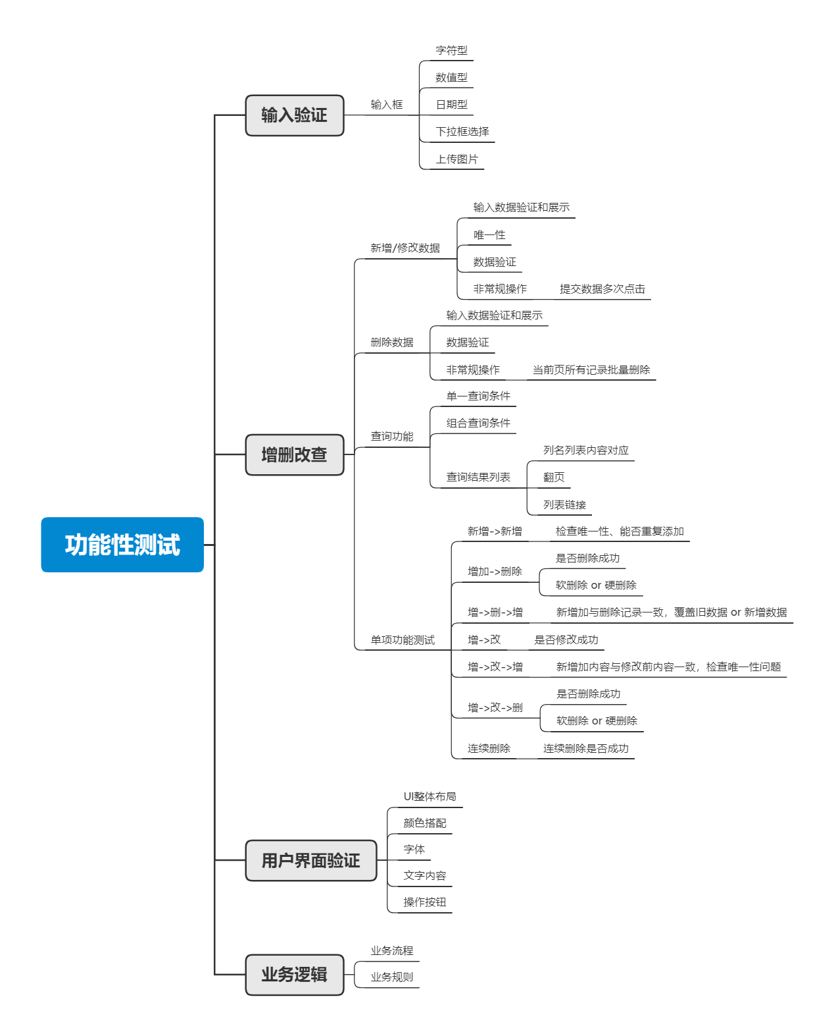

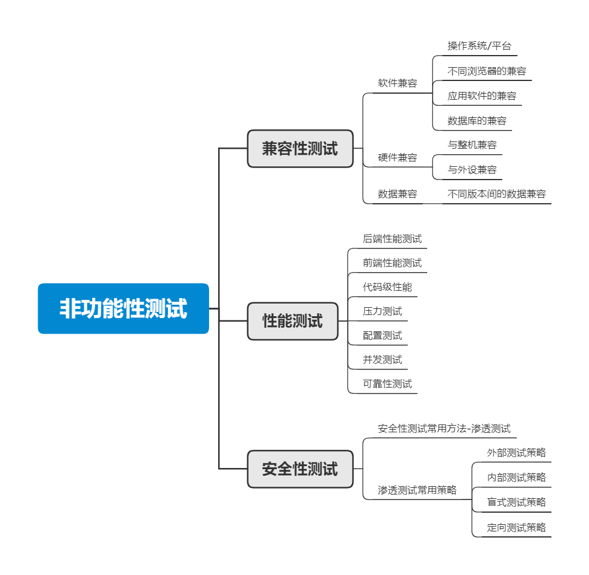

## 2.2 测试资源

### 2.2.1软、硬件设备

使用2台不同配置电脑，在不同环境进行（真实机器和虚拟机器）

|  |  |  |
| --- | --- | --- |
| 类别 | 测试环境要求 | |
| 客户端 | 软件环境 | 操作系统：Win10/11  浏览器：IE6、chrome 90.0  Share Fish租借商城系统 |
| 硬件环境 | CPU：Inter(R) Core(TM) i5-10210U CPU@1.60GHz  内存：16G  硬盘：512G |
| 网络环境 | 1G LAN |
| Web应用服务器端 | 软件环境 | 操作系统：Win10/11 |
| 硬件环境 | CPU：Intel(R) Celeron(R) CPU 2.40GHz stepping 01  内存：16G  硬盘：512G |
| 网络环境 | 1G LAN |
| 数据库服务器端 | 软件环境 | 操作系统：Win10/11  数据库：MySQL 5.0.17  Share Fish租借商城系统 |
| 硬件环境 | CPU：Intel(R) Celeron(R) CPU 2.40GHz stepping 01  内存：16G  硬盘：40G |
| 网络环境 | 1G LAN |

### 2.2.2小组人员分配

|  |  |  |
| --- | --- | --- |
| **角色** | **人员** | **具体职责或注释** |
| 测试组长 | 李熙 | 1、制定测试计划  2、需求，测试用例评审  3、分配测试任务  4、项目组进度和质量控制  5、项目报告整理  6、了解项目的进度报告  7、测试流程改进  8、项目总结 |
| 测试员 | 宋子怡 | 1、编写测试计划  2、功能测试  3、接口测试  3、收集测试缺陷  4、生成缺陷报告  4、提交工作周报  5、项目总结 |
| 测试员 | 黄萃华 | 1、测试用例开发、维护  2、自动化测试  3、收集测试缺陷  4、生成缺陷报告  5、提交工作周报  6、项目总结 |
| 测试员 | 袁硕 | 1、测试用例开发、维护  2、易用性测试  3、收集测试缺陷  4、生成缺陷报告  5、提交工作周报  6、项目总结 |

# 第三章 进度安排及任务分配

|  |  |  |  |
| --- | --- | --- | --- |
| **里程碑任务** | **截止日期** | **负责人** | **产出物** |
| 软件需求讲解 | 2022/05/19 | 李熙 | 《需求设计图》 |
| 需求评审 | 2022/05/19 | 李熙、宋子怡、黄萃华、袁硕 | 《ShareFish需求说明书》 |
| 制定测试计划与方案 | 2022/05/21 | 宋子怡 | 《ShareFish测试计划》 |
| 编写测试用例 | 2022/05/23 | 李熙、宋子怡、黄萃华、袁硕 | 《ShareFish测试用例》 |
| 执行测试用与缺陷跟踪 | 2022/05/25 | 李熙 | 《ShareFish缺陷报告》 |
| 撰写测试报告 | 2022/05/25 | 李熙 | 《ShareFish测试报告》 |

具体的测试工作安排如下：

|  |  |  |  |  |  |
| --- | --- | --- | --- | --- | --- |
| **序号** | **待办任务** | **开始日期** | **结束日期** | **预估人日** | **负责人** |
| 01 | 需求讲解 | 2022/05/19 | 2022/05/19 | 4 | 李熙 |
| 02 | 需求评审 | 2022/05/19 | 2022/05/19 | 4 | 李熙、宋子怡、  黄萃华、袁硕 |
| 03 | 编写测试计划与测试方案 | 2022/05/19 | 2022/05/21 | 1 | 宋子怡 |
| 04 | 搭建测试环境、数据准备 | 2022/05/19 | 2022/05/19 | 4 | 李熙、宋子怡、  黄萃华、袁硕 |
| 05 | 研发提测 | 2022/05/20 | 2022/05/20 | 4 | 李熙、宋子怡、  黄萃华、袁硕 |
| 06 | 第一轮冒烟测试 | 2022/05/21 | 2022/05/23 | 4 | 李熙、宋子怡、  黄萃华、袁硕 |
| 07 | 第一轮功能测试、回归测试 | 2022/05/23 | 2022/05/24 | 4 | 李熙、宋子怡、  黄萃华、袁硕 |
| 08 | 第二轮冒烟测试 | 2022/05/24 | 2022/05/25 | 4 | 李熙、宋子怡、  黄萃华、袁硕 |
| 09 | 第二轮功能测试、回归测试 | 2022/05/25 | 2022/05/25 | 4 | 李熙、宋子怡、  黄萃华、袁硕 |
| 10 | 编写测试报告 | 2022/5/26 | 2022/05/26 | 1 | 李熙 |
| 11 | 编写缺陷报告 | 2022/5/24 | 2022/5/25 | 1 | 黄萃华 |

# 第四章 风险控制

## 4.1系统风险

* 需求或设计的变更未及时通知。
* 需求不明确可能导致开发的产品与目标不一致。

## 4.2影响计划的潜在因素

在测试计划执行过程中，可能存在以下因素影响计划的按时完成：

* 测试人员获取的需求与开发人员产生分歧。
* 计划的测试时间，不能满足测试组的要求，主要是系统测试的时间可能不够。
* 测试机的性能不足以满足测试的需求。
* 测试机的软硬件环境出现故障。
* 同时进行的测试任务过于多，测试人员不足以满足测试任务的分配，使得测试不全面。

## 4.3应急措施

* 由于此系统对测试机性能有一定要求，在测试之前要保证所有符合条件的测试机全部到位。
* 测试机如出现软件硬件故障应当尽快解决，如短时间无法解决的应考虑更换机器。
* 对于系统中涉及专业知识较多的模块，开发人员应当组织一次全面的系统培训，以便测试人员深入了解系统。
* 如同时进行的测试项目较多，且按照项目的重要性进行优先级排序。如果是由于被测试产品存在重大错误而严重影响测试进度则考虑按照测试暂停标准来暂停该测试计划。

# 第五章质量评估标准

## 5.1验收测试通过标准

满足以下全部条件时，测试予以通过：

* 全部功能完成测试。
* 在系统测试中发现的一级、二级、三级错误已经得到全部修改并且通过了回归测试。
* 所有测试用例都已经通过评审并成功执行。
* 测试覆盖率已经达到要求。
* 所有发现的缺陷都记录在缺陷管理系统。
* 所有遗留问题都有解决方案。
* 测试项目的功能、性能、安全性等都满足要求。
* 完成系统测试总结报告。